附錄十五 新型課桌椅型號對照調查表
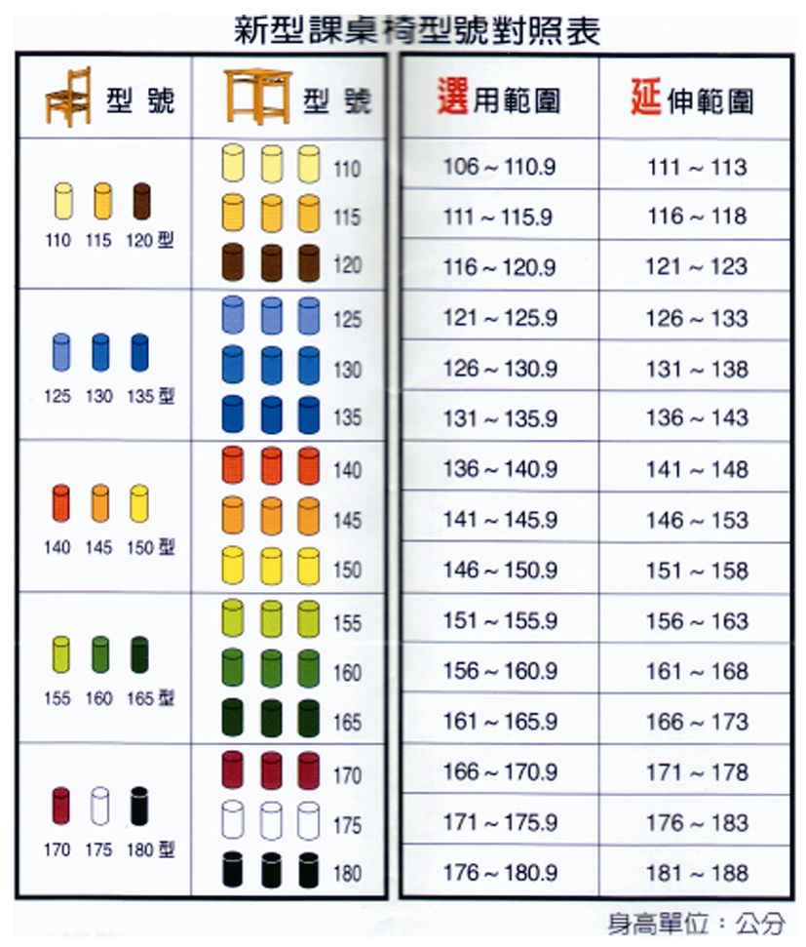
椅子數量

桌子數量

